HDFS2.X

- 解决HDFS1.0中单点故障和内存受限问题

- 解决单点故障

1. HDFS HA：通过主备NameNode解决

2. 如果主NameNode发生故障，则切换到备NameNode上

- 解决内存受限问题

1. HDFS Federation

2. 水平扩展，支持多个NameNode

3. 每个NameNode分管一部分目录

4. 所有NameNode共享所有DataNode存储

- 2.x仅是架构上发生了变化，使用方式不变

- 对HDFS使用者透明

- HDFS1.X中的命令和API仍可以使用

HDFS2.X

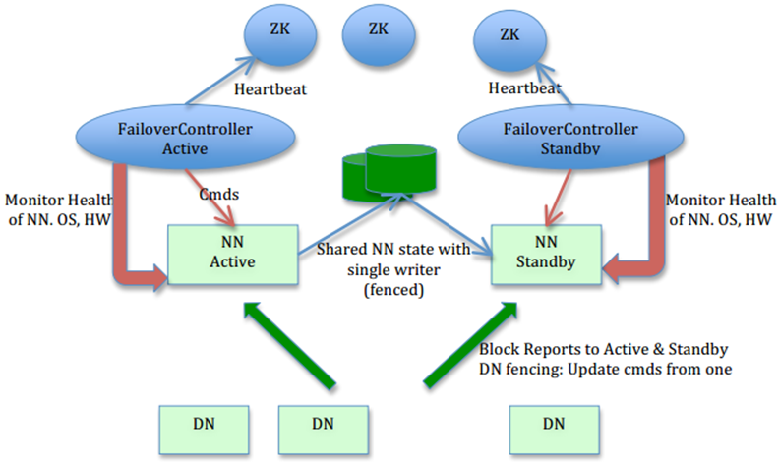

NameNode获取客户端的读写请求、存放metadata。

两个NN一致性的关键：

(1)初始化时，一个NN format，另外一个不用format，直接共享初始化的元数据（fsimage）。

(2)共享edits文件

这两个关键是共享文件放在JouralNodes集群中。同时JouralNodes来处理fsimage和edits的合并。同时合并Active和Standby内存中元数据。

DataNode会向两个NN汇报Block的位置信息。

Standby和Active的唯一区别就是Standby不接受客户端的请求。

Standby接管Active-Zookeeper的FailoverController节点

Zookeeper：  
FailoverController和NN是一一对应的，并且状态的是一致的。

FailoverController：

1.通过远程命令的方式，控制NN状态的切换

2.对NN进行健康检查，FailoverController向Zookeeper汇报